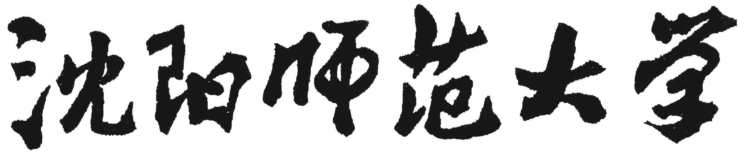

思想政治教育专业
培养方案



马克思主义学院
二○一三年九月
沈阳师范大学学校概况
沈阳师范大学隶属于辽宁省人民政府，是一所涵盖哲学、经济学、法学、教育学、文学、理学、工学、管理学，艺术学等九大门类的多科性大学。
学校始建于1951年，其前身为东北教育学院。1953年，更名为沈阳师范学院，是当时东北地区创办最早的两所本科师范院校之一。1965年更名为辽宁第一师范学院。1978年恢复沈阳师范学院校名。2002年省政府决定并经教育部批准,沈阳师范学院与辽宁教育学院合并组建沈阳师范大学。
学校现占地面积1888.69亩，建筑面积76.36万平方米，藏书180余万册。学校共有全日制本、专科生22000余人，硕士研究生3000余人，长期在校留学生400余人。现已为国家培养了大量德才兼备的师资及各类人才，为东北特别是辽宁的教育事业做出了重要贡献。
辽宁省基础教育教研培训中心、辽宁教育行政学院、辽宁电化教育馆设在我校。学校现有26个二级学院和14个校属馆部中心及附属机构，并拥有我国在中东地区为数不多的两所孔子学院——黎巴嫩贝鲁特圣约瑟夫大学孔子学院和约旦安曼TAG孔子学院。现有本科专业72个，硕士学位一级学科授权点18个,硕士学位二级学科授权点128个，专业学位授权点9个，是普通高等学校推荐优秀应届本科毕业生免试攻读硕士学位研究生单位，是中国政府奖学金留学生接受单位, 是教育部首批开展专业学位研究生教育综合改革试点单位。具有省部级重点研究基地25个，省级紧缺人才培养基地1个，省级人才培养创新实验区1个，辽宁省“提升高校核心竞争力特色学科建设工程”特色学科项目2个、培育学科项目6个，国家级特色专业4个，省级示范性专业9个，省级综合改革试点专业2个，省级重点支持专业2个，省级工程人才培养模式改革试点专业1个，省部级重点实验室9个，省级工程技术研究中心1个，省级实验教学示范中心4个，省级创新团队5个，省级教学团队8个。设有教育经济与管理研究所、中国文化与文学研究所、中国北方少数民族文化研究中心、延松剧场艺术研究所、两栖爬行动物研究所、梅兰芳艺术研究所等校属各类研究机构9个。
学校拥有一支职称结构优化、学历层次较高、科研能力较强、年龄结构合理、高素质、高水平的师资队伍。现有专任教师1617人，其中二级教授24人，教授269人、副教授611人，涌现出一批国家及省市有突出贡献的专家、在国内有重要影响的著名学者和学术带头人。此外，还聘请了多名“两院”院士和学术造诣精深的国内外专家学者担任学校的名誉教授和兼职教授，另有多名外籍教师受聘于我校。学校先后与美国、英国、加拿大、日本、俄罗斯、比利时、丹麦、澳大利亚、韩国等国家的58所高等院校及科研机构签订了国际学术交流及合作协议，并互派师生交流、讲学，进行科研合作。
目前，全校师生员工认真学习领会党的十八大会议精神，深入贯彻落实科学发展观，进一步解放思想，转变观念，深化改革，与时俱进，加快发展，为把学校建设成为“教师教育独具特色，服务基础教育贡献突出，支柱性学科专业省内一流，标志性学科专业全国一流的师范大学”而努力奋斗。

沈阳师范大学学分制实施细则（修订）
为了深入落实科学发展观，以适应人才市场的需求为培养目标，充分体现 “以学生为本”的办学理念，进一步强化教学管理，努力提高学生的学习质量，为学生创造良好的学习方式和途径，特制定《沈阳师范大学学分制实施细则》。
第一章 总则
第一条 为深化我校教学管理制度的改革，提高教学质量和办学效益，发挥师生教与学的积极性、主动性及创造性，加强素质教育，我校实施学分制教学管理制度。
第二条 学分制是以学生自主选课为机制，以学分与绩点作为衡量学生学习的量与质的计算单位，以取得一定的学分和平均学分绩点作为毕业和获得学位的标准，实施多样的教育规格和较灵活的教学管理制度。

第三条 本细则适用于沈阳师范大学本科各专业。
第二章 学分与绩点
第四条 学分是反映学生学习课程量的计算单位。
第1款 原则上以完成课堂讲授15-18学时的课程量为1个学分，具体安排以各专业教学计划中的规定为准。
第2款 各专业应修读最低学分文科为165学分，理科为175学分，外语、艺术类专业为175学分(雕塑专业修业年限为5年，修读最低学分为185学分)。
第五条 平均学分绩点是反映学生学习总体质量的重要指标，是学生学业与学籍管理的依据。
第1款 课程绩点是1门课程的成绩系数。考核成绩与课程绩点的对应关系如下：
等 级 | 百分制 | 5级分制 | 课程绩点
A | 90-100分 | 优 | 4
B | 80-89分 | 良 | 3
C | 70-79分 | 中 | 2
D | 60-69分 | 及格 | 1
E | 59分以下 | 不及格 | 0
第2款 学分绩点=课程的绩点 × 该课程的学分数。
第3款 平均学分绩点 = 各门课程学分绩点之和 / 各门课程学分之和。
第4款 通识选修（公共选修）课、“国设课”考核成绩分为合格和不合格两种，且不计入学分绩点。
第三章 修业年限与学籍
第六条 本科教学实行弹性学制，标准学习年限为四年，允许学生在3至6年内完成学业(雕塑专业修业年限为5年，允许学生在4至7年内完成学业)。
第七条 学生在读期间，因患病、出国、创业、打工等原因可申请休学1-2年，学籍予以保留。
第1款 因患病不能继续学习除外，原则上学生在校学习时间2年以上方具有申请休学资格。
第2款 以学年为单位，学生最多可申请休学2次，累计时间最多2年。
第3款 学生休学须本人提出申请，经家长签字，辅导员审核，所在学院主管学生工作领导签字同意，经财务处清算交费情况后,由学生处批准，报教务处备案。
第4款 学生每学期入校均需进行注册。
第八条 学生修满专业培养方案所规定的各类学分，且思想品德、健康状况合格，符合学校的有关规定，准予毕业。符合《沈阳师范大学学士学位授予工作细则》要求者，可向校学位评定委员会申请授予学士学位。预计3年完成学业者，在第5学期末或第6学期初提出申请，经教务处审查后，批准列入年度毕业生计划。
第九条 学生在学习年限内，未修满专业培养方案规定的学分，作结业处理，发结业证书；中途退学者，作肄业处理，提供已修课程学分证明。
第十条 学生每学期修读课程学分以“T”值与“M”值的比较作为学籍处理依据。第一次出现“M”≤“T”时，给予黄牌警告；连续两次或累计三次出现 “M”≤“T”时，作退学处理。
“M”=学生当前学期已获得的有效学分；
“T”=专业毕业要求最低学分/弹性学制的最大学期数；
即：T = 165（或175）学分/12学期 ≈ 15学分/学期（雕塑专业的“T”值为185学分/14学期 ≈ 14学分/学期）
第1款 在修业年限内，最后一学期“T”值不受本条限制。
第2款 实践环节的学期“T”值不受本条限制。
第十一条 在学习年限内，退学学生不予保留学籍，并不得申请复学。
第四章 选 课
第十二条 学生修读课程实行选课制，所有修读课程必须经过选课。
第十三条 在导师的指导下，以专业培养方案为依据，学生可根据自己的能力和兴趣组合每学期的修读课程。
第1款 有先行后继关系的课程，一般须先修读先行课程。
第2款 选课人数不足20人（特殊专业10人），原则上不予开课。
第十四条 选课是参加考核获得学分的前提，只有经过选课确认的课程，方可参加考核。
第五章 考核与成绩注册
第十五条 学生每学期所选读课程，均需进行考核并注册。学生必须严格按要求参加已选择课程各环节的教学和实践活动。不得迟到、早退、缺课，凡无故旷课达三次以上或欠交作业达三分之一者，取消考试资格。
第十六条 课程考核合格即可获得该门课程学分。
第十七条 学生经过选课修读的所有学分均予以注册，学生已注册的学分在学业年限内有效。
第1款 若学校与其他院校签有学分互认协议，则在其他院校修读的学分按协议的有关规定予以注册。
第2款 学生的学分认定须提供修读学分学校教务部门的成绩登记表，由本专业教学委员会审核，学校批准，对已取得的全部学分或部分学分予以注册。
第3款 转学（转入）、转专业、联合培养、出国学习、参加自学考试等学生的学分认定参照本条第2款执行。
第4款 本校各学院之间同一层次不同专业之间的相同或相似课程，在学分数、教学要求等方面基本相同者，互相承认学分。
第十八条 在教学空间允许和任课教师同意的情况下，学生可不经选课而旁听各专业的课程（有特殊要求的实践、实验等课程除外），但旁听生不允许参加课程的考核。
第十九条 为加强学生创新创业教育，学校设立创新创业学分。创新创业学分认定参照《沈阳师范大学创新创业教育学分认定办法》。
第六章 补考与重修
第二十条 考核不合格的必修课程学校给予免费补考一次。补考仍不及格者必须重修该门课程，重修选课及缴费参照《沈阳师范大学学分制缴纳学费实施办法（试行）》第四部分。
第二十一条 考核不合格的选修课程，可重修或改修其它课程。
第二十二条 重修与补考课程经考核合格后，按实际成绩注册，取得相应课程学分。补考课程的学分绩点为零。
第二十三条 已注册学分的课程可以重修，以取得的最高成绩注册。重修次数不限。
第二十四条 以下情况之一者可以重修：
1.自愿申请重修者；
2.补考不及格或放弃补考者；
3.取消考试资格者；
4.综合实践类课程不及格者；
5.非考试类必修课程不及格者；
6.延长学习年限者，其未获得有效学分的课程。
第二十五条 为解决课程重修及辅修专业等课程与现修读课程的冲突，根据学生选课人数情况，学校在周六、周日或小学期开设相应课程供学生修读。
第二十六条 由于课程教学内容、考核方式等的变化，导致现重修课程内容、考核方式等与原修读课程不一致时，以最新的课程内容和考核方式进行重修和考核。
第七章 免修与免听
第二十七条 学生已修读的所有课程考核合格，且平均学分绩点≥3.0，对某门课程的知识与技能等方面的掌握已达到该课程的教学要求，可申请该课程的免修，每学期最多免修（听）两门必修课程。
第1款 学生应在该课程开课的前一学期末填写免修申请表，经任课教师审核、导师和分管教学副院长批准，报教务处备案。
第2款 学生可直接参加免修课程的期末考核，但需参加正常选课。
第3款 学生免修课程的考核绩点≥3.0时，学分予以注册，否则不予注册，视为未修。
第二十八条 学生英语基础达到相当水平，可以申请免修大学英语课程。免修大学英语课程须由本人提出书面申请，持相应考试成绩单，由大学英语教学部予以成绩认定，报教务处备案。
第1款 对于在国外大学就读两年以上者，凭学习证明，经大学外语教学部审核，可以免修大学英语。
第2款 学生入学前或在学期间，参加教育部考试中心组织的托福、雅思考试，或国家统一的大学英语四级考试，达到学校规定成绩标准，可以免修大学英语。
第二十九条 对于国家组织相应等级证书考试的课程，达到专业人才培养方案中规定的等级标准，可以申请免修该门课程。免修须由本人提出书面申请，持相应考试成绩证明，由课程开设学院予以认定，报教务处审核备案。
第三十条 学生已修读的所有课程考核合格，通过自学，确已掌握某门课程的内容，可申请该课程的免听。
第1款 学生申请免听某门课程，应参加正常选课并需在学期开学1周内填写免听申请表，同时提交该课程的自学材料，经任课教师审核，导师和分管教学副院长批准，报教务处备案。
第2款 学生必须完成免听课程的任课教师布置的作业，参加平时考核等教学环节。
第3款 学生免听课程的考核绩点≥3.0时，学分予以注册，否则不予注册，视为未修。
第八章 双学位和辅修专业
第三十一条 入学满一年的在校本科生（学生最早可在第二学期期中申请报名，第三学期开始修读），已修课程平均学分绩点≥2.0，可以按规定申请修读双学位或辅修专业。完成双学位或辅修专业教学计划者，颁发沈阳师范大学双学士学位证书或辅修专业证书。具体要求参见《沈阳师范大学修读双学士学位、辅修专业管理办法（试行）》。
第三十二条 双学位或辅修专业均采用学分制学籍管理。
第九章 收费与收费标准
第三十三条 学分制收费原则：学生完成学业所缴纳的学费总额（不含修读主修专业培养方案以外课程的学费和重新学习课程的学费）不高于实行学年制的学费总额。
第三十四条 学分收费标准：学分制学费具体由专业学费和学分学费两部分组成（具体学分制缴费办法参见沈师大校发[2009]128号文件）。
第1款 修读辅修专业、双学位均按学分收费标准合计收费，与原专业相同并取得学分的课程不再收费。
第2款 学籍异动结算办法：
1．在校期间专业异动的学生，若专业学费不同，转入学期按新专业学费标准缴费。
2．退学、开除、转学、出国等异动的学生，如在学年第一学期一个月内发生的，全额退回当年专业学费、学分学费，超过一个月的退还一半；第二学期一个月内发生的，退还一半当年专业学费、学分学费，超过一个月的，不予退还当年专业学费、学分学费。
3．休学等保留学籍（不含参军）的学生须按学年缴纳专业学费。
4．延长学制的学生须按学年缴纳专业学费，学分学费按实际修读学分缴纳。
第3款 对于提前毕业的学生，专业学费总额按标准年限专业学费收取，学分学费按实际修读学分缴纳。
第三十五条 本办法从2013级开始执行。
第十章 附 则
第三十六条 本细则在实施过程中，如与学校以前的规定不一致，以本细则为准；如与国家教育部、省教育厅等政府部门有关新规定不一致之处，以国家教育部、省教育厅等政府部门的有关新规定为准。
第三十七条 本细则未尽事宜参照学校有关规定执行。凡实施过程中发生而本细则未说明之情况，经所在学院专业教学委员会提出情况报告和处理意见，由学校教学委员会最终裁定。
第三十八条 本细则由教务处负责解释。

沈阳师范大学课程修读管理办法
为了加强对我校本科学生（学分制）课程修读的管理，维护正常的教学秩序，尊重学生个性，维护学生选课、选教师、选时间等的自主权。根据《沈阳师范大学学分制实施细则》的有关规定，特制定本办法。
第一条 我校各专业的在校本科学生所修所有课程均需经过计算机选课方能修读。学生必须选择、修读本专业培养方案规定的课程，但可以自主选择修课时间及安排学习进度。
第二条 课程分为必修课与选修课两类。必修课，是指培养方案规定的学生必须修读的课程，包括通识必修课程、学科专业必修课程、实践性教学环节。
第三条 选修课是为了加深、拓宽学生的知识领域，增强学生的工作适应能力，更好地使学生把专业需要与个人志趣、特长相结合，体现因材施教的原则而开设的课程。各专业培养方案中开设的选修课程的总学分都大于学生应选修课程的学分数。学生必须修满相应专业规定的选修课的学分。
第四条 学生选课必须遵循以下原则：
1．自主性原则：学生应该根据本专业教学计划，在老师的指导下，于规定的时间内进行选课（即选择课程及上课时间和任课教师）；
2．选高不选低原则：对于分档次开设的必修课，学生应按照"选高不选低"的原则进行选课，至少要选择本专业培养方案所规定的相应档次的课程；
3．先行后续的原则：对有严格先行后续关系的课程，应先选先行课，修完先行课后再选后续课修读；
4．保证学习量的原则：学生每学期所选课程最少不低于15个学分（雕塑专业不低于14个学分）；
5．鼓励学习的原则：学习成绩优良且学有余力的学生，根据学院培养方案要求，可跨年级、专业多选其他课程，但不允许选修其他专业的专业必修课程。在条件允许的前提下，学生还可以旁听课程，但不能参加考核，不能获得学分。
6．尊重选择的原则：学校规定可选择教学班的课程，学生可根据学校提供的教学班情况，选择一个教学班听课。教学班一经选定，不得擅自更改。
第五条 学生应按以下规定选课：
1．选课前熟悉并掌握所要修读的课程信息以及选课通知的有关内容和要求，包括修读课程名称、课程代码、档次要求（即学时数和学分数要求）和该学期应修读课程的总学分等。
2．每年的6月和12月为规定的选课时间，学生可以在各终端输入自己的学号和密码进入选课系统进行选课。如遇不可抗拒的原因，选课时间将做适当的调整，具体选课时间以教务处通知为准。
3．学生选课第一轮结束后经计算机处理，当出现学生所选的课堂人数超过教室容量时，计算机选课系统进行随机筛选。被筛出的学生应在下一轮选课中进行相应课程的补选，如所有教学班容量均已满，请及时将情况反馈到所在学院的教务员老师处，并由学院教务员老师与教务处沟通增加教学班容量事宜。
4． 如有特殊情况（如休学、复学、出国学习等等）不能参加正常选课的学生，须在回校参加正常学习一周内，持相关证明材料到教务处选课中心进行补退选，逾期不予处理。
第六条 一门课程修读人数一般不得少于20人；当选课人数少于20人时，该课程停开，由教务处会同有关学院，通知学生改选。
第七条 根据学生的选课情况，计算机选课系统进行信息统计和处理后，学生可以在各终端查询自己的课程表，学生必须按课表上的时间和地点参加课程学习和考核，否则按旷课、旷考处理。
第八条 关于缓考
1．学生因病或其它原因确实不能参加正常考核时，必须在考前向所在学院提出书面申请（因病必须有合同医院或县级以上医院证明），经学院主管领导签字后，经教务处批准，并由各学院教务员及时通知任课教师。
2．因急病或其它不可抗拒的原因临时不能参加考核，则必须在考核后24小时内补办缓考手续，否则视为弃考。
3．报考研究生者，可申请部分课程缓考，最多申请2门。
4．缓考课程的考核原则上不单独组织，随下一学年的课程考核一并进行。
第九条 关于成绩见《沈阳师范大学学分制实施细则》第五章的有关规定。
第十条 关于重修见《沈阳师范大学学分制实施细则》第六章的有关规定。
第十一条 关于课程的免修和免听见《沈阳师范大学学分制实施细则》第七章的有关规定。
第十二条 关于课程考核见《沈阳师范大学考试工作暂行规定》中有关规定。
第十三条 关于课程对应的学分学费收费标准及缴费办法参见沈师大校发[2009]128号文件《沈阳师范大学学分制缴纳学费实施办法（修订）》。
第十四条 本办法自公布之日起实施，由教务处负责解释。

沈阳师范大学学生网上选课指南（图解）
一、学生选课的网址为：210.30.208.126或210.30.208.140。
用户名：学生本人的校园卡号
密码：初始密码为学生本人的校园卡号（登录后可在“信息维护”界面修改）
备注：学生在选课期间如出现密码丢失问题，可到本人所在学院办公室教务员老师处查询。
二、具体选课流程：请根据自己本学期的培养方案，明确本学期自己应该选择的课程信息，参照方法（一）本专业选课；（二）通识选修课选课；（三）跨专业、跨年级选课；（四）重修选课等四种选课方法完成不同课程的选课操作。
现以2008级学生选修08-09学年第1学期选课界面相关图片为例：
（一）本专业选课：
举例：选择“体育3”这门课程的具体操作流程。
第一步：单击选课网站中“网上选课”---〉“学生选课”这一菜单，进入到学生选课的主界面。如图(1)所示：
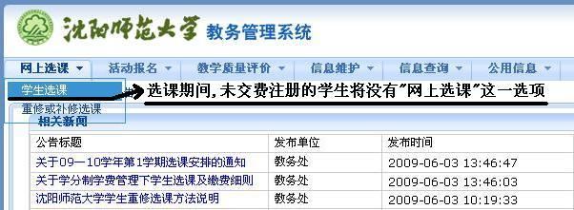
图(1)
第二步：在学生选课的主界面一共有10个按钮，单击第二个按钮“本专业选课”，进入到本专业选课的界面。（如果单击按钮后没有任何反应，请左手一直按住键盘的“CTRL”键，右手单击“本专业选课”按钮。）如图(2)所示：
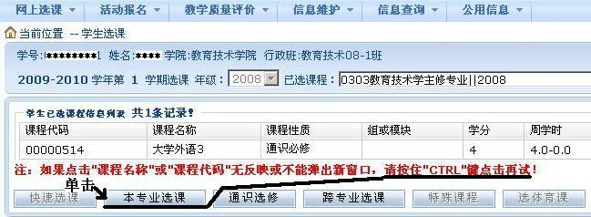
图(2)
第三步：在本专业选课的界面，找到“体育3”这门课程。（2008级各学院专升本专业、体育科学学院、戏剧艺术学院部分专业的学生在大学期间没有公共体育课的课程计划，所以在本专业的选课界面没有体育3这门课程，那么这些专业的学生将不需要在本学期参加体育3这门课程的选课），如图(3)所示：
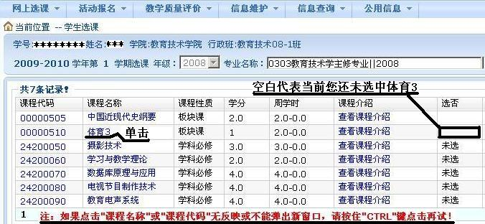
图(3)
第四步：单击课程名称“体育3”字样，进入体育3的板块信息界面。（如果单击按钮后没有任何反应，请一直按住键盘的“CTRL”键，然后再单击课程名称“体育3”。）在体育3的板块信息界面，根据系统推荐的板块信息，选中推荐的板块，单击“选定”按钮，进入体育3的选课界面。如图(4)所示：
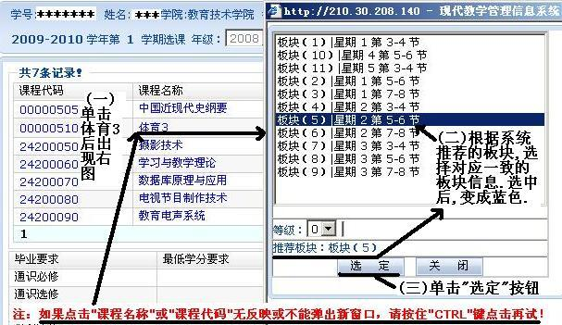
图(4)
第五步：查看自己想要选择的行政班的容量信息及所有已选人数，明确是否还有余额（余额=容量（人数）- 所有已选人数）。如果存在余额，则单击对应授课教师课程信息的最后一项“选择情况”。选择按钮被选中后，在“是否预定教材”的位置单击“否”，最后单击界面最下方的“选定”按钮。如图(5)所示：
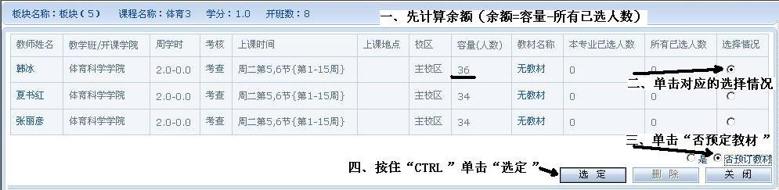
图(5)
注意：单击“选定”按钮后，系统可能会出现两种情形：
情形一：系统将返回到本专业选课的主界面，体育3 所对应的“选否”位置将由空白变成“已选”，表明你已经正确完成的体育3的选课，如图(6)所示。单击“已选课程”或单击“查看课表”确认选课结果，如图（7）、(8)所示。
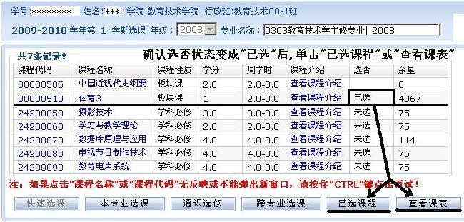
图(6)
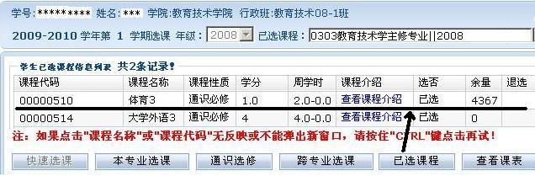
图（7）
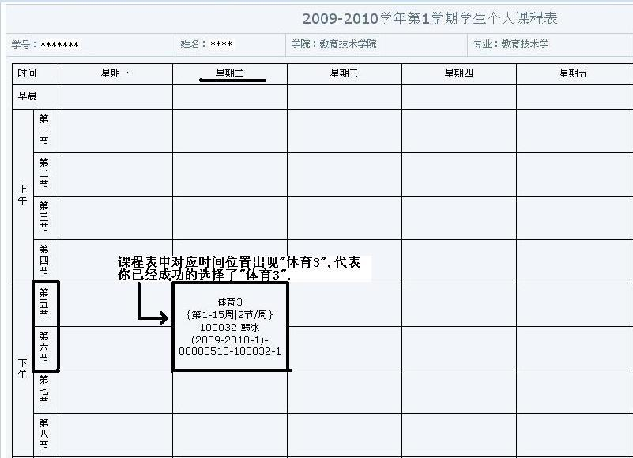
图(8)
情形二：系统弹出提示信息“人数超过限制”。出现该提示信息就代表着后台选课数据库中该教学班容量已经被选满，请立即改选其他的教学班。有时在学生的选课界面，通过自己的计算，该教学班仍然有余量，但选课时也会出现该提示信息。原因是选课前台显示的数据和后台数据库的数据存在时间差的原因。大家同样需要立即改选其他的教学班，该教学班容量确实已经被选满。如图(9)所示：
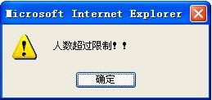
图(9)
（二）通识选修课选课：
在学生选课程界面单击第三个按钮：“通识选修”，如图（10）所示。按图中所示的四步进行操作后，单击“选定”按钮，进入通识选修课程的选课界面，具体课程的选课操作方法与本专业选课中“体育3”的选课方法相同。
注意：学生在同一学期内最多能选择2门通识选修课，并且在选课时不得选修与本专业培养方案中课程名称完全一致的课程，否则该课程所修学分作无效处理。同一门通识选修课不允许重复选择，否则所修学分按一门课程的学分累计。
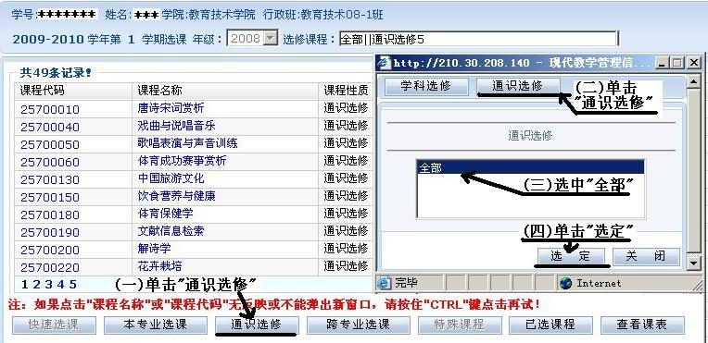
图（10）
（三）跨专业选课、跨年级选课：
在学生选课程界面单击第四个按钮：“跨专业选课”，如图（11）所示。图中所示的三步进行操作后，单击“选定”按钮，进入跨专业的选课界面，具体课程的选课操作方法与本专业选课中“体育1”的选课方法相同。
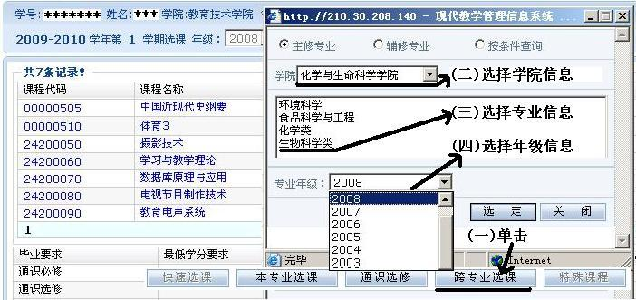
图（11）
（四）重修选课
根据校发“沈阳师范大学学分制实施细则（修订）”中第六章第二十四条的规定，自2009-2010学年第一学期开始，学生可参加重修学习，并根据自己的重修课程选课情况，缴纳对应的重修课程费。现将学生重修选课的具体方法进行如下说明：
步骤一：学生在规定时间内，登陆学生选课网站，单击“网上选课”并选择“重修或补修选课”。如图（12）所示
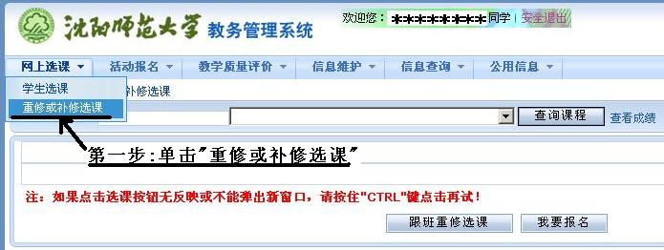
图（12）
步骤二：单击“查询课程”按钮，系统会显示出学生在本学期有开课的重修课程（考试成绩在0~60分之间（不含60分）的课程）。选择自己想要重修的课程。
如图（13）所示。
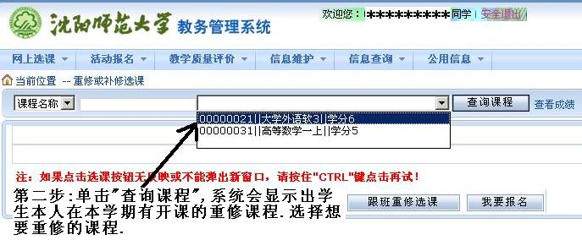
图（13）
步骤三：
重修选课方法一：
选中想要重修的课程后，先按住“CTRL”键，再单击“跟班重修选课”按钮。系统会弹出对应课程的教学班信息。如重修课程对应的教学班容量未满且上课时间与学生已选课程未发生时间冲突，学生可直接进行对应的选课操作。
如上述条件不允许，则需单击“我要报名”按钮，即按照重修选课方法二进行重修课程的报名，教务处将根据报名人数进行单独开班。如图（14）所示。
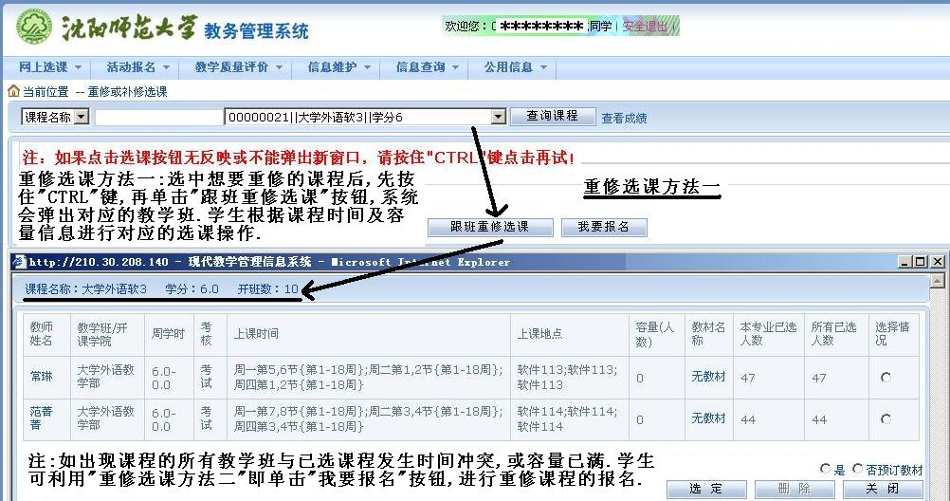
图（14）
步骤四：
重修选课方法二：
首先选中想要重修的课程，再单击“我要报名”按钮。系统会生成对应的报名结果。教务处将根据报名人数进行单独开班。如成功开设重修班，学生在本人的课程表中可查看到对应的结果。如未开设对应的教学班，请查看选课网站中相关的通知。如图（15）所示。
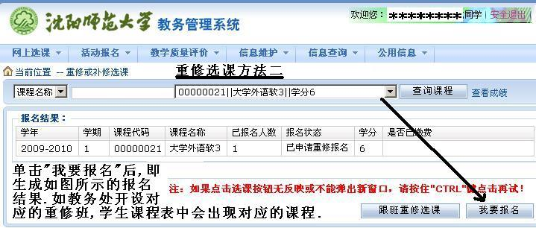
图（15）
注：
（1）学生重修选课时尽量先进行“跟班重修选课”，如果条件不允许，再进行重修课程的“我要报名”。
（2）为尽量避免与学生已选课程时间发生冲突，重修班的开课时间一般会安排在周日。如有变动请以实际开课时间为准。
（3）重修选课结果经教务系统确认后，学生可通过选课界面单击“信息查询”—〉“学生选课费查询”，确认自己本学期的重修选课费明细。
四、每学期学生进行网上选课的时间安排：
学生一般在每学期期末（教学周第15周至教学周第18周）按教务处选课中心的时间安排完成下一学期课程的选课任务。
选课安排一般为四轮：
第一轮选课（本专业选课、通识选修课海选阶段）：所有课程均不限制容量，选课不分先后。
第二轮选课（课程补退选阶段）：所有课程均有容量限制、均可进行补退选、先选先得，直到额满为止。分为二个阶段：
第一阶段：本专业选课、通识选修课课程补退选阶段；
第二阶段：本专业选课、通识选修课课程、跨年级选课、跨专业选课、重修选课补退选阶段。
第三轮选课（课程补选阶段）：所有课程均有容量限制，先选先得，直到额满为止。学生只能进行补选，不允许进行退选。
第四轮选课（课程微调整阶段）：课程调整在新学期第三教学周进行，该阶段所有课程均有容量限制，不允许跨专业、跨年级选课，先选先得，直到额满为止。公共课、通识选修课，根据选课时间安排学生本人可在选课网站上进行调整；专业课，本人需在征求任课教师同意后，向学院提出课程调整申请。

思想政治教育专业（师范）人才培养方案
一、培养目标
本专业培养思想政治素质优良、专业基础知识扎实、知识面宽、具有较强的实践能力和创新能力的德智体全面发展的高素质的思想政治教育专业人才。毕业生适合从事中学政治理论课教学、科研工作，能在党政机关、军队、企事业单位及社会团体从事日常管理工作、党团工作和思想宣传工作等，并可以成为本学科和相关学科研究生教育的合格生源。
二、培养要求
本专业学生主要学习马克思主义理论和思想政治教育理论及教育学、心理学等相关学科理论，通过学习掌握马克思主义理论和思想政治教育等方面的基本理论和基本知识，受到教师教学、科研写作、组织管理等方面的基本技能训练，具有从事思想政治教育学科的教学、科研、管理工作的基本能力。
毕业生应获得以下几方面的知识和能力：
1.热爱祖国和教育事业，具有振兴中华的远大理想和坚定信念，以马克思主义理论为指导，树立科学的世界观、人生观和价值观，形成科学的思想方法，具有奋发奉献、团结协作的精神和公平竞争、遵纪守法的观念，具有良好的师德，为人师表。
2.具有较扎实宽厚的从事思想政治学科教学的基本理论、基本知识和基本技能，了解本学科发展动态，了解与所学专业相关的知识；具有较强的自学能力、调查研究能力和提出问题、分析问题、解决问题的能力；掌握基本的科研方法，具有初步的科研能力和较强的创新意识、创造性能力；具有初步的图书情报资料检索能力。
3.具有现代化的教育观念，掌握基本的教育理论，懂得教育教学规律并有自觉运用教育规律的意识和能力，了解中外主要教育学派的思想观点及其发展趋势，了解未来教育对象的身心特点，掌握科学的教育教学方法和现代化的教育教学手段，具备一定的教学才能和教育研究、教育教学管理能力，得到较扎实的教师基本功训练；教师职业技能训练测试合格。
4.具有较宽的知识面和较高的人文、科学素养，养成积极向上的生活态度、求实创新的科学精神、高尚的审美情操和良好的个性心理品质，形成健全的人格和良好的道德修养与自我控制和教育的能力，具备职业迁移的智能基础、持续发展的潜在能力和较高的社会适应性。
5.具有健康的体魄，掌握体育锻炼的基本技能，达到国家锻炼标准；具有一定的生理卫生知识和良好的卫生习惯。
6.掌握一门外语，达到大学外语四级水平。
7.熟练掌握计算机操作，通过全国高等学校计算机等级考试或达到国家计算机等级考试二级水平。
三、专业主干课程
思想政治教育专业（师范）的主干课程有：中国革命和建设史、思想政治教育学原理、政治学、马克思主义哲学原理、政治经济学、毛泽东思想概论、马克思主义与中国特色社会主义理论、马克思主义原著选读。
四、毕业学分：165学分
五、修业年限：标准修业年限为4年，允许3至6年毕业
六、授予学位：法学学士
七、课程结构及修读要求
课  程  类  型 | 课程类别 |  | 应修学分 | 占总学分  比例（%） | 应修学时 | 占总学时  比例（%） | 备 注
必  修  课  程 | 公共必修课程 |  | 28 | 17 | 532 | 24
必  修  课  程 | 学科专业必修课程 |  | 48 | 29 | 747 | 34
必  修  课  程 | 教师教育必修课程 |  | 16 | 10 | 285 | 13
必  修  课  程 | 小 计 |  | 92 | 56 | 1564 | 71
选  修  课  程 | 通  识  选  修  课  程 | 人文科学 | 8 | 5 | 120 | 6 | A
选  修  课  程 | 通  识  选  修  课  程 | 社会科学 |  |  |  |  | B
选  修  课  程 | 通  识  选  修  课  程 | 自然科学 |  |  |  |  | C
选  修  课  程 | 通  识  选  修  课  程 | 艺术体育 |  |  |  |  | D
选  修  课  程 | 通  识  选  修  课  程 | 综合实践 |  |  |  |  | E
选  修  课  程 | 学科专业选修课程 |  | 26 | 16 | 390 | 17
选  修  课  程 | 教师教育选修课程 |  | 8 | 5 | 120 | 6
选  修  课  程 | 小 计 |  | 42 | 26 | 630 | 29
综合实践教育课程 |  |  | 31 | 18
总 计 |  |  | 165 | 100 | 2194 | 100
八、实践教学学分（学时）构成表
课  程  类  型 | 课程类别 | 各学期实践教学学分（学时）分配
课  程  类  型 | 课程类别 | 第  一  学  期 |  | 第  二  学  期 |  | 第  三  学  期 |  | 第  四  学  期 |  | 第  五  学  期 |  | 第  六  学  期 |  | 第  七  学  期 |  | 第  八  学  期
课  程  类  型 | 课程类别 | 学分 | 学时 | 学分 | 学时 | 学分 | 学时 | 学分 | 学时 | 学分 | 学时 | 学分 | 学时 | 学分 | 学时 | 学分 | 学时
必  修  课  程 | 公共必修课程
必  修  课  程 | 学科专业必修课程 | 1.6 | 24 | 0.7 | 10 | 1.1 | 16 | 1.3 | 20 | 1.5 | 23 | 1.1 | 16
必  修  课  程 | 教师教育必修课程
选  修  课  程 | 通识选修课程
选  修  课  程 | 学科专业选修课程 |  |  |  |  | 0.9 | 14 | 0.5 | 8 | 0.5 | 8 | 0.5 | 8 |  |  | 0.4 | 6
选  修  课  程 | 教师教育选修课程
综合实践教育课程 |  |  |  | 4 |  | 3（创新创业） |  | 4 |  |  |  | 10 |  | 10(A类), 4(  B类) |  | 6(B类)
总 计 |  | 1.6 | 24 | 4.7 | 10 | 5 | 30 | 5.8 | 28 | 2 | 31 | 11.6 | 24 | 10(A类), 4(  B类) |  | 6(B类)+0.4 | 6
九、课程设置及进度计划
1．公共教育课程
课  程  类  型 | 课程编号 | 课程名称 |  | 学  分 | 总  学  时 | 其中 |  |  | 各学期周学时分配 |  |  |  |  |  |  |  |  |  |  | 考  核  方  式
 |  |  |  |  |  | 授  课 | 实  验  上  机 | 习  题  讨  论 | 第  一  学  期 | 第  二  学  期 | 小  学  期 | 第  三  学  期 | 第  四  学  期 | 小  学  期 | 第  五  学  期 | 第  六  学  期 | 小  学  期 | 第  七  学  期 | 第  八  学  期 | 考  核  方  式
 |  |  |  |  |  |  |  |  | 15 | 15 | 3 | 18 | 15 | 3 | 18 | 15 | 3 | 18 | 11 | 考  核  方  式
必  修  课  程 | 00000008 | 形势与政策1  Situation and PolicyⅠ |  | 1 | 16 | 16 |  |  |  |  |  | 1 |  |  |  |  |  |  |  | 考查
必  修  课  程 | 00000063 | 形势与政策2  Situation and PolicyⅡ |  | 1 | 16 | 16 |  |  |  |  |  |  |  |  | 1 |  |  |  |  | 考查
必  修  课  程 | 00000508 | 体育1  Physical Education I |  | 1 | 30 | 30 |  |  | 2 |  |  |  |  |  |  |  |  |  |  | 考查
必  修  课  程 | 00000509 | 体育2  Physical Education II |  | 1 | 30 | 30 |  |  |  | 2 |  |  |  |  |  |  |  |  |  | 考查
必  修  课  程 | 00000510 | 体育3  Physical Education III |  | 1 | 30 | 30 |  |  |  |  |  | 2 |  |  |  |  |  |  |  | 考查
必  修  课  程 | 00000511 | 体育4  Physical Education IV |  | 1 | 30 | 30 |  |  |  |  |  |  | 2 |  |  |  |  |  |  | 考查
必  修  课  程 | 00000512 | 大学外语1  College Foreign Language I |  | 4 | 60 | 60 |  |  | 4 |  |  |  |  |  |  |  |  |  |  | 考试
必  修  课  程 | 00000513 | 大学外语2  College Foreign Language II |  | 4 | 60 | 60 |  |  |  | 4 |  |  |  |  |  |  |  |  |  | 考试
必  修  课  程 | 00000514 | 大学外语3  College Foreign Language III |  | 4 | 72 | 72 |  |  |  |  |  | 4 |  |  |  |  |  |  |  | 考试
必  修  课  程 | 00000515 | 大学外语4  College Foreign Language IV |  | 4 | 60 | 60 |  |  |  |  |  |  | 4 |  |  |  |  |  |  | 考试
必  修  课  程 | 00000537 | 大学计算机基础（文理）  Fundamentals of University Computer |  | 2 | 40 | 40 |  |  | 4 |  |  |  |  |  |  |  |  |  |  | 考试
必  修  课  程 | 00000539 | 多媒体技术课群 | Flash动画制作  Flash Animation Authoring Program | 1 | 20 | 20 |  |  | 4 | 学生在“多媒体技术课群模块”中修读，四选一。 |  |  |  |  |  |  |  |  |  | 考查
必  修  课  程 | 00000540 | 多媒体技术课群 | Photo shop平面设计  Photoshop Graphics Editing and Design |  |  |  |  |  |  |  |  |  |  |  |  |  |  |  |  | 考查
必  修  课  程 | 00000541 | 多媒体技术课群 | 音频视频处理  Audio and Video Editing  Process |  |  |  |  |  |  |  |  |  |  |  |  |  |  |  |  | 考查
必  修  课  程 | 00000542 | 多媒体技术课群 | 网页设计制作  Web Development and  Application |  |  |  |  |  |  |  |  |  |  |  |  |  |  |  |  | 考查
必  修  课  程 | 00000543 | 高级语言程序设计（VFP）  Programming of Visual FoxPro |  | 3 | 68 | 68 |  |  |  | 5 |  |  |  |  |  |  |  |  |  | 考试
选  修  课  程 | A人文科学 cultural science |  |  | 8 | 120 | 120 | 学生在“通识选修课程ABCDE模块”中修读，至少8学分，非艺术类学生必须选修2学分的公共艺术课程；理工类学生必须选修2学分的人文科学（或社会科学）课程；文学类学生必须选修2学分的自然科学课程；考试成绩分为合格和不合格，且不计入学分绩点。
选  修  课  程 | B社会科学 Social Sciences
选  修  课  程 | C自然科学 Natural Science
选  修  课  程 | D艺术体育 Arts and sports
选  修  课  程 | E综合实践 Comprehensive practice
合 计 |  |  |  | 36

2．学科专业教育课程
课  程  类  型 |  |  | 课程编号 | 课程名称 | 学  分 | 总  学  时 | 其中 |  |  | 各学期周学时分配 |  |  |  |  |  |  |  |  |  |  | 考  核  方  式
 |  |  |  |  |  |  | 授  课 | 实  验  上  机 | 习  题  讨  论 | 第  一  学  期 | 第  二  学  期 | 小  学  期 | 第  三  学  期 | 第  四  学  期 | 小  学  期 | 第  五  学  期 | 第  六  学  期 | 小  学  期 | 第  七  学  期 | 第  八  学  期 | 考  核  方  式
 |  |  |  |  |  |  |  |  |  | 15 | 15 | 3 | 18 | 15 | 3 | 18 | 15 | 3 | 10 | 11 | 考  核  方  式
学  科  必  修  课  程 | 学  科  通  识  必  修  课  程 |  | 21200000 | *思想政治教育专业导论  Ideological and political  education specialized  introductory remarks | 2 | 30 | 28 |  | 2 | 2 |  |  |  |  |  |  |  |  |  |  | 考查
学  科  必  修  课  程 |  |  | 21200001 | △中国革命和建设史  History of Chinese revolution and construction | 3 | 45 | 39 | 4 | 2 | 3 |  |  |  |  |  |  |  |  |  |  | 考试
学  科  必  修  课  程 |  |  | 21200002 | *法学概论  Introduction to Law | 3 | 45 | 39 | 4 | 2 | 3 |  |  |  |  |  |  |  |  |  |  | 考试
学  科  必  修  课  程 |  |  | 21200003 | △马克思主义哲学原理  The Principles of Marxism Philosophy | 3 | 45 | 41 | 2 | 2 | 3 |  |  |  |  |  |  |  |  |  |  | 考试
学  科  必  修  课  程 |  |  | 21200004 | △思想政治教育学原理  The principles of Ideological and Political | 3 | 45 | 39 | 4 | 2 | 3 |  |  |  |  |  |  |  |  |  |  | 考试
学  科  必  修  课  程 |  |  | 21200017 | △毛泽东思想概论  Generality Of Mao Zedong  Thought | 3 | 45 | 39 | 4 | 2 |  | 3 |  |  |  |  |  |  |  |  |  | 考试
学  科  必  修  课  程 |  |  | 21200007 | *逻辑学  Logic Theory | 3 | 45 | 41 | 2 | 2 |  | 3 |  |  |  |  |  |  |  |  |  | 考试
学  科  必  修  课  程 |  |  | 21200008 | △政治经济学  Political Economics | 3 | 54 | 50 | 2 | 2 |  |  |  | 3 |  |  |  |  |  |  |  | 考试
学  科  必  修  课  程 |  |  | 21200090 | △政治学  Political Science | 3 | 54 | 48 | 4 | 2 |  |  |  | 3 |  |  |  |  |  |  |  | 考试
学  科  必  修  课  程 |  |  | 21200010 | *马克思主义发展史  Marxism history | 3 | 54 | 48 | 4 | 2 |  |  |  | 3 |  |  |  |  |  |  |  | 考查
学  科  必  修  课  程 |  |  | 21200012 | △马克思主义与中国特色社会主义理论  Marxism and The theory of socialism with Chinese characteristics | 3 | 45 | 39 | 4 | 2 |  |  |  |  | 3 |  |  |  |  |  |  | 考试
学  科  必  修  课  程 |  |  | 21200012 | *世界政治经济与国际关系  Political Economy and  International Relationship of World | 3 | 45 | 37 | 6 | 2 |  |  |  |  | 3 |  |  |  |  |  |  | 考试
学  科  必  修  课  程 |  |  | 21200013 | *伦理学概论  Generality Of Ethics | 3 | 45 | 39 | 4 | 2 |  |  |  |  | 3 |  |  |  |  |  |  | 考试
学  科  必  修  课  程 |  |  | 21200015 | △马克思主义原著选读  Selected Readings  of Marxism original works | 3 | 45 | 39 | 4 | 2 |  |  |  |  |  |  |  | 3 |  |  |  | 考查
学  科  必  修  课  程 |  |  | 合 计 |  | 41 | 642 | 566 | 48 | 28 | 14 | 6 |  | 9 | 9 |  |  | 3
学科必修课程 | 学科模块课程 （方向必修课程） | 政  治  教  师  教  育  模  块 | 21200601 | 思想政治教育学科教学论Politics Ideology Subject Teaching Methodology | 3 | 54 | 36 | 16 | 2 |  |  |  |  |  |  | 3 |  |  |  |  | 考试
学科必修课程 | 学科模块课程 （方向必修课程） | 政  治  教  师  教  育  模  块 | 21200602 | 课堂教学艺术  classroom instruction art | 2 | 30 | 22 | 6 | 2 |  |  |  |  |  |  |  | 2 |  |  |  | 综合
学科必修课程 | 学科模块课程 （方向必修课程） | 政  治  教  师  教  育  模  块 | 21200603 | 中学思想政治课教材研究Research of middle school Political Science-Oriented textbooks | 2 | 36 | 28 | 6 | 2 |  |  |  |  |  |  | 2 |  |  |  |  | 综合
学科必修课程 | 学科模块课程 （方向必修课程） | 政  治  教  师  教  育  模  块 | 21200016 | 思想政治教育心理学  Thought political education  psychology | 2 | 30 | 24 | 4 | 2 |  |  |  |  |  |  |  | 2 |  |  |  | 考试
学科必修课程 | 学科模块课程 （方向必修课程） | 政  治  教  师  教  育  模  块 | 合计 |  | 9 | 150 | 110 | 32 | 8 |  |  |  |  |  |  | 5 | 4
学科必修课程 | 学科模块课程 （方向必修课程） | 预  备  考  研  教  育  模  块 | 21200630 | 哲学类考研辅导专题讲座  Philosophy class one's  deceased father grind  counselling seminar | 4 | 72 | 68 | 2 | 2 |  |  |  |  |  |  | 4 |  |  |  |  | 考试
学科必修课程 | 学科模块课程 （方向必修课程） | 预  备  考  研  教  育  模  块 | 21200640 | 马克思主义理论类考研辅导讲座  Marxist theory class one's deceased father grind counselling lecture | 4 | 72 | 68 | 2 | 2 |  |  |  |  |  |  | 4 |  |  |  |  | 考试
学科必修课程 | 学科模块课程 （方向必修课程） | 预  备  考  研  教  育  模  块 | 21200650 | 政治学类考研辅导专题讲座  Political science class one's deceased father grind counselling seminar | 4 | 72 | 68 | 2 | 2 |  |  |  |  |  |  | 4 |  |  |  |  | 考试
学科必修课程 | 学科模块课程 （方向必修课程） | 预  备  考  研  教  育  模  块 | 21200621 | 西方哲学史  The History of Western Philosophy | 3 | 45 | 41 | 2 | 2 |  |  |  |  |  |  |  | 3 |  |  |  | 考查
学科必修课程 | 学科模块课程 （方向必修课程） | 预  备  考  研  教  育  模  块 | 21200622 | 中国哲学史  The History of chinese philosophy | 3 | 45 | 41 | 2 | 2 |  |  |  |  |  |  |  | 3 |  |  |  | 考查
学科必修课程 | 学科模块课程 （方向必修课程） | 预  备  考  研  教  育  模  块 | 21200623 | 当代中国政治制度Contemporary Chinese Political System | 3 | 45 | 41 | 2 | 2 |  |  |  |  |  |  |  | 3 |  |  |  | 考查
学科必修课程 | 学科模块课程 （方向必修课程） | 预  备  考  研  教  育  模  块 | 21200624 | 中国共产党思想政治教育史The History of CPC’s Ideological and Political Education | 3 | 45 | 41 | 2 | 2 |  |  |  |  |  |  |  | 3 |  |  |  | 考查
学科必修课程 | 学科模块课程 （方向必修课程） | 预  备  考  研  教  育  模  块 | 21200625 | 社会工程哲学  Social Engineering Philosophy | 3 | 45 | 41 | 2 | 2 |  |  |  |  |  |  |  | 3 |  |  |  | 考查
学科必修课程 | 学科模块课程 （方向必修课程） | 预  备  考  研  教  育  模  块 | 21200626 | 当代西方哲学  Contemporary Western Philosophy | 3 | 30 | 26 | 2 | 2 |  |  |  |  |  |  |  |  |  |  | 3 | 考查
学科必修课程 | 学科模块课程 （方向必修课程） | 预  备  考  研  教  育  模  块 | 21200627 | 美学概论  Introduction to Aesthetics | 3 | 30 | 26 | 2 | 2 |  |  |  |  |  |  |  |  |  |  | 3 | 考查
学科必修课程 | 学科模块课程 （方向必修课程） | 预  备  考  研  教  育  模  块 | 21200628 | 中国近现代政治思想史Modern history of Chinese political thought | 3 | 30 | 26 | 2 | 2 |  |  |  |  |  |  |  |  |  |  | 3 | 考查
学科必修课程 | 学科模块课程 （方向必修课程） | 预  备  考  研  教  育  模  块 | 合计 |  | 36 | 531 | 487 | 22 | 22 |  |  |  |  |  |  | 12 | 15 |  |  | 9
学科必修课程 | 学科模块课程 （方向必修课程） | 社  会  管  理  教  育  模  块 | 21200631 | 演讲与口才  speech and eloquence | 2 | 36 | 30 | 4 | 2 |  |  |  |  |  |  | 2 |  |  |  |  | 考查
学科必修课程 | 学科模块课程 （方向必修课程） | 社  会  管  理  教  育  模  块 | 21200632 | 公文写作与处理  Official document writing and processing | 2 | 36 | 32 | 2 | 2 |  |  |  |  |  |  | 2 |  |  |  |  | 考查
学科必修课程 | 学科模块课程 （方向必修课程） | 社  会  管  理  教  育  模  块 | 21200634 | 社交礼仪讲座  The seminars for social etiquette | 2 | 30 | 24 | 6 |  |  |  |  |  |  |  |  | 2 |  |  |  | 考查
学科必修课程 | 学科模块课程 （方向必修课程） | 社  会  管  理  教  育  模  块 | 21200635 | 领导科学  scientific leadership | 2 | 30 | 26 | 2 | 2 |  |  |  |  |  |  |  | 2 |  |  |  | 考查
学科必修课程 | 学科模块课程 （方向必修课程） | 社  会  管  理  教  育  模  块 | 21200636 | 公务员考试专题讲座  Civil service exam seminar | 3 | 45 | 40 | 3 | 2 |  |  |  |  |  |  |  | 3 |  |  |  | 考试
学科必修课程 | 学科模块课程 （方向必修课程） | 社  会  管  理  教  育  模  块 | 合计 |  | 11 | 177 | 152 | 17 | 8 |  |  |  |  |  |  | 4 | 7
学科必修课程 | 学科模块课程 （方向必修课程） | 职  业  导  员  教  育  模  块 | 21200641 | 辅导员工作专题讲座  Work of instructors seminar | 4 | 72 | 58 | 10 | 4 |  |  |  |  |  |  | 4 |  |  |  |  | 考试
学科必修课程 | 学科模块课程 （方向必修课程） | 职  业  导  员  教  育  模  块 | 21200642 | 思想政治教育方法与艺术  Ideological and political methods and art | 3 | 45 | 34 | 8 | 3 |  |  |  |  |  |  |  | 3 |  |  |  | 考试
学科必修课程 | 学科模块课程 （方向必修课程） | 职  业  导  员  教  育  模  块 | 21200643 | 辅导员基地见习  The base apprentice | 1 | 18 |  | 18 |  |  |  |  |  |  |  | 1 |  |  |  |  | 考查
学科必修课程 | 学科模块课程 （方向必修课程） | 职  业  导  员  教  育  模  块 | 21200644 | 辅导员基地实习  The practice base | 2 | 30 |  | 30 |  |  |  |  |  |  |  |  | 2 |  |  |  | 考查
学科必修课程 | 学科模块课程 （方向必修课程） | 职  业  导  员  教  育  模  块 | 合计 |  | 10 | 165 | 92 | 66 | 7 |  |  |  |  |  |  | 5 | 5
学科必修课程 | 学科模块课程 （方向必修课程） | 注：学生可在四个学科模块课程中任选其一为主修读，也可交叉选择其他模块修读，但主修读的模块最低要修读7学分。学科必修课程总学分最低修读48学分，多修读的学分可以替代选修课学分。
学  科  选  修  课  程 |  |  | 21400001 | 当代世界政治热点问题  Contemporary world politics hot topic | 2 | 36 | 32 | 2 | 2 |  |  |  | 2 |  |  |  |  |  |  |  | 考查
 |  |  | 21400002 | 大学生就业实用法学  Practical law of college students employment | 2 | 36 | 30 | 4 | 2 |  |  |  | 2 |  |  |  |  |  |  |  | 考查
 |  |  | 21400018 | 青年学  Theories of the Youth | 2 | 36 | 32 | 2 | 2 |  |  |  | 2 |  |  |  |  |  |  |  | 考查
 |  |  | 21400004 | 文献检索与应用指导  Literature retrieval and application instruction | 2 | 36 | 32 | 2 | 2 |  |  |  | 2 |  |  |  |  |  |  |  | 考查
 |  |  | 21400019 | 文化学  Cultural science | 2 | 36 | 32 | 2 | 2 |  |  |  | 2 |  |  |  |  |  |  |  | 考查
 |  |  | 21400006 | 心理咨询的理论与实践  Psychological consultation theory and practice | 2 | 36 | 30 | 4 | 2 |  |  |  | 2 |  |  |  |  |  |  |  | 考查
 |  |  | 21400007 | 当代社会思潮与青年教育  The contemporary society ideological trend and the youth education | 2 | 30 | 28 |  | 2 |  |  |  |  | 2 |  |  |  |  |  |  | 考查
学  科  选  修  课  程 |  |  | 21400008 | 现代行政管理研究  Modern administration research | 2 | 30 | 28 |  | 2 |  |  |  |  | 2 |  |  |  |  |  |  | 考查
 |  |  | 21400010 | 社会调查统计分析  Statistical analysis of social surveys | 2 | 30 | 28 |  | 2 |  |  |  |  | 2 |  |  |  |  |  |  | 考查
 |  |  | 21400011 | 社会学概论  Generality Of Sociology | 2 | 30 | 28 |  | 2 |  |  |  |  | 2 |  |  |  |  |  |  | 考查
 |  |  | 21400012 | 公共关系学  Public relations science | 2 | 30 | 28 |  | 2 |  |  |  |  | 2 |  |  |  |  |  |  | 考查
 |  |  | 21400013 | 当代资本主义研究  Present capitalism research | 2 | 36 | 34 |  | 2 |  |  |  |  |  |  | 2 |  |  |  |  | 考查
 |  |  | 21400015 | 科技思想史  Technical thinking history | 2 | 36 | 34 |  | 2 |  |  |  |  |  |  | 2 |  |  |  |  | 考查
 |  |  | 21400016 | 就业指导与创业教育  The career guidance and starts an undertaking the education | 2 | 36 | 30 | 4 | 2 |  |  |  |  |  |  | 2 |  |  |  |  | 考查
 |  |  | 21400017 | 民俗学  thnology | 2 | 36 | 34 |  | 2 |  |  |  |  |  |  | 2 |  |  |  |  | 考查
 |  |  | 21400026 | 中国传统文化概论  China traditional culture  introduction | 2 | 30 | 28 |  | 2 |  |  |  |  |  |  | 2 |  |  |  |  | 考查
 |  |  | 21400022 | 经济法  Economic law | 2 | 30 | 28 |  | 2 |  |  |  |  |  |  |  | 2 |  |  |  | 考查
 |  |  | 21400019 | 思想政治教育实务专题讲座  Thought political education practice topic course | 2 | 30 | 26 | 2 | 2 |  |  |  |  |  |  |  | 2 |  |  |  | 考查
 |  |  | 21400021 | 西方文化概论  Western culture introduction | 2 | 30 | 28 |  | 2 |  |  |  |  |  |  |  | 2 |  |  |  | 考查
 |  |  | 21400023 | 当代中国外交  Contemporary China diplomacy | 2 | 30 | 26 | 2 | 2 |  |  |  |  |  |  |  |  |  |  | 3 | 考查
 |  |  | 21400024 | 劳动与社会保障法  Labor and Social Security Law | 2 | 30 | 26 | 2 | 2 |  |  |  |  |  |  |  |  |  |  | 3 | 考查
 |  |  | 21400025 | 民法学  Civil law | 2 | 30 | 28 |  | 2 |  |  |  |  |  |  |  |  |  |  | 3 | 考查
 |  |  | 最低修读26学分
说明：学院通识必修课程是该专业所有学生必需修读的课程；模块课程是学生按自身发展规划选择的方向必修课程；学科选修课程是学生根据自愿选择修读的课程。带“*”标识为学科专业基础课程；带“△”标识为学科专业主干课程。

3．教师教育课程
课  程  类  型 |  | 课程编号 | 课程名称 | 学  分 | 总  学  时 | 其中 |  |  | 各学期周学时分配 |  |  |  |  |  |  |  |  |  |  | 考  核  方  式
 |  |  |  |  |  | 授  课 | 实  验  上  机 | 习  题  讨  论 | 第  一  学  期 | 第  二  学  期 | 小  学  期 | 第  三  学  期 | 第  四  学  期 | 小  学  期 | 第  五  学  期 | 第  六  学  期 | 小  学  期 | 第  七  学  期 | 第  八  学  期 | 考  核  方  式
 |  |  |  |  |  |  |  |  | 15 | 15 | 3 | 18 | 15 | 3 | 18 | 15 | 3 | 18 | 11 | 考  核  方  式
必  修  课  程 | 公  共  基  础  课  程 | 39400400 | 教师语言  Language for Teachers | 1 | 30 | 30 |  |  |  |  |  | 2 |  |  |  |  |  |  |  | 综合
必  修  课  程 | 公  共  基  础  课  程 | 39400410 | 教师职业道德  Professional Ethics for Teachers | 1 | 18 | 18 |  |  |  |  |  |  |  |  |  | 2 |  |  |  | 综合
必  修  课  程 | 公  共  基  础  课  程 | 39400420 | 心理学  Psychology | 3 | 54 | 54 |  |  |  |  |  |  |  |  | 3 |  |  |  |  | 综合
必  修  课  程 | 公  共  基  础  课  程 | 39400430 | 教育学  Pedagogy | 3 | 45 | 45 |  |  |  |  |  |  |  |  |  | 3 |  |  |  | 综合
必  修  课  程 | 公  共  基  础  课  程 | 39400440 | 现代教育技术应用  Application of Modern Education Technology | 3 | 60 | 60 |  |  |  |  |  |  |  |  |  | 4 |  |  |  | 综合
必  修  课  程 | 公  共  基  础  课  程 | 39400450 | 班级管理与实践  Class Management and Practice | 1 | 18 | 18 |  |  |  |  |  |  |  |  | 2 |  |  |  |  | 综合
必  修  课  程 | 学科  必修  课程 | 39400530 | 中学学科教学设计（思想政治）  Middle School Subject Teaching Design (Political Science-Oriented) | 4 | 60 | 60 |  |  |  |  |  |  |  |  |  | 4 |  |  |  | 综合
必  修  课  程 | 合计 |  |  | 16 | 285 | 285 |  |  |  |  |  | 2 |  |  | 5 | 13
选  修  课  程 | 学  科  选  修  课  程 | 39500570 | 中学学科课程标准与教材研究（思想政治）  Middle School Curriculum Standards and Textbook Research (Political Science-Oriented) | 2 | 36 | 36 |  |  |  |  |  |  |  |  | 2 |  |  |  |  | 综合  考查
选  修  课  程 | 学  科  选  修  课  程 | 39500730 | 学科教学专题讲座（思想政治）  Lectures on Subject Teaching (Political Science-Oriented) | 1 | 18 | 18 |  |  |  |  |  |  |  |  |  |  |  |  | 3 | 考查
选  修  课  程 | 教  学  理  论  拓  展  与  技  能  提  升 | 39500780 | 中学生心理辅导  Psychological Counseling for Middle School Students | 1 | 18 | 18 |  |  |  |  |  |  |  |  |  |  |  |  | 2 | 考查
选  修  课  程 | 教  学  理  论  拓  展  与  技  能  提  升 | 39500790 | 教师专业发展  Teachers Professional Development | 1 | 18 | 18 |  |  |  |  |  |  |  |  | 2 |  |  |  |  | 考查
选  修  课  程 | 教  学  理  论  拓  展  与  技  能  提  升 | 39500800 | 教师书写技能  Handwriting  Skills for Teachers | 1 | 30 | 30 |  |  |  |  |  |  | 2 |  |  |  |  |  |  | 综合
选  修  课  程 | 教  学  理  论  拓  展  与  技  能  提  升 | 39500810 | 教育科学研究方法  Research Methods of Education | 2 | 36 | 36 |  |  |  |  |  |  |  |  | 2 |  |  |  |  | 考查
选  修  课  程 | 教  学  理  论  拓  展  与  技  能  提  升 | 39500820 | 中学生品德发展与道德教育  Middle School Student Moral Development and Education | 1 | 18 | 18 |  |  |  |  |  |  |  |  |  | 2 |  |  |  | 考查
选  修  课  程 | 教  学  理  论  拓  展  与  技  能  提  升 | 39500830 | 教育哲学  Philosophy of Education | 1 | 18 | 18 |  |  |  |  |  |  |  |  | 2 |  |  |  |  | 考查
选  修  课  程 | 教  学  理  论  拓  展  与  技  能  提  升 | 39500840 | 课程设计与评价  Curriculum Design and Evaluation | 1 | 18 | 18 |  |  |  |  |  |  |  |  | 2 |  |  |  |  | 考查
选  修  课  程 | 教  学  理  论  拓  展  与  技  能  提  升 | 39500850 | 学校教育发展  School Education and  Development | 2 | 30 | 30 |  |  |  |  |  |  |  |  |  | 2 |  |  |  | 考查
选  修  课  程 | 教  学  理  论  拓  展  与  技  能  提  升 | 39500860 | 儿童发展  Children’s Development | 2 | 36 | 36 |  |  |  |  |  |  |  |  |  | 4 |  |  |  | 考查
选  修  课  程 | 教  学  理  论  拓  展  与  技  能  提  升 | 39500870 | 教师心理素质与心理健康  Teachers’ Psychological Quality and Mental Health | 2 | 36 | 36 |  |  |  |  |  |  |  |  |  |  |  |  | 4 | 考查
选  修  课  程 | 教  学  理  论  拓  展  与  技  能  提  升 | 39500880 | 教育管理学  Science of Educational Management | 2 | 36 | 36 |  |  |  |  |  |  |  |  |  |  |  |  | 4 | 考查
选  修  课  程 | 教  学  理  论  拓  展  与  技  能  提  升 | 39500890 | 基础教育改革与发展  Basic Education Reform and  Development | 2 | 36 | 36 |  |  |  |  |  |  |  |  |  |  |  |  | 4 | 考查
选  修  课  程 | 教  学  理  论  拓  展  与  技  能  提  升 | 39500900 | 教育统计学  Educational Statistics | 2 | 36 | 36 |  |  |  |  |  |  |  |  |  |  |  |  | 4 | 考查
选  修  课  程 | 教  学  理  论  拓  展  与  技  能  提  升 | 39500910 | 教育测量与评价  Educational Measurement and Evaluation | 2 | 36 | 36 |  |  |  |  |  |  |  |  |  |  |  |  | 4 | 考查
选  修  课  程 | 教  学  理  论  拓  展  与  技  能  提  升 | 39500920 | 家庭教育学  Family Education | 2 | 36 | 36 |  |  |  |  |  |  |  |  |  |  |  |  | 4 | 考查
选  修  课  程 | 教  学  理  论  拓  展  与  技  能  提  升 | 39500930 | 教育政策与法规  Education Policy and Regulation | 2 | 36 | 36 |  |  |  |  |  |  |  |  |  |  |  |  | 4 | 考查
选  修  课  程 | 教  学  理  论  拓  展  与  技  能  提  升 | 39500940 | 教学课件制作  Teaching Courseware Designing and Making | 2 | 36 | 36 |  |  |  |  |  |  |  |  |  |  |  |  | 4 | 考查
选  修  课  程 | 教  学  理  论  拓  展  与  技  能  提  升 | 39500950 | 中学生认知与学习  Middle School Student Cognition and Learning | 2 | 36 | 36 |  |  |  |  |  |  |  |  |  |  |  |  | 4 | 考查
选  修  课  程 | 教  学  理  论  拓  展  与  技  能  提  升 | 39500960 | 有效教学理论与实践  Effective Teaching Theory and Practice | 2 | 36 | 36 |  |  |  |  |  |  |  |  |  |  |  |  | 4 | 考查
选  修  课  程 | 教  学  理  论  拓  展  与  技  能  提  升 | 39500970 | 中小学生命教育  Life Education for Elementary and Secondary Schools | 1 | 18 | 18 |  |  |  |  |  |  |  |  |  |  |  |  | 2 | 考查
选  修  课  程 | 教  学  理  论  拓  展  与  技  能  提  升 | 39500980 | 中小学环境教育专题  Topics on Environment Education for Elementary and Secondary Schools | 1 | 18 | 18 |  |  |  |  |  |  |  |  |  |  |  |  | 2 | 考查
选  修  课  程 | 最低修读学分 |  |  | 8学分

4．综合实践教育课程
课  程  类  型 |  | 课程编号 | 课程名称 |  | 学  分 | 各学期周学时分配 |  |  |  |  |  |  |  |  |  |  | 考  核  方  式
 |  |  |  |  |  | 第  一  学  期 | 第  二  学  期 | 小  学  期 | 第  三  学  期 | 第  四  学  期 | 小  学  期 | 第  五  学  期 | 第  六  学  期 | 小  学  期 | 第  七  学  期 | 第  八  学  期 | 考  核  方  式
 |  |  |  |  |  | 15 | 15 | 3 | 18 | 15 | 3 | 18 | 15 | 3 | 18 | 11 | 考  核  方  式
综合实践教育课程 | 专业教育实践 | 21600050 | 专业技能实训  The specialized skill really  teaches |  | 3 |  |  | ▲ |  |  | ▲ |  |  | ▲ |  |  | 综合
综合实践教育课程 | 专业教育实践 | 21600060 | 教师教育技能综合实训  The teacher educates the skill to synthesize really teaches |  | 3 |  |  |  |  |  |  |  |  | ▲ |  |  | 综合
综合实践教育课程 | 专业教育实践 | 21600010 | 社会实践调研  Social practice investigation and study |  | 2 |  |  | ▲ |  |  | ▲ |  |  |  |  |  | 综合
综合实践教育课程 | 专业教育实践 | 21600020 | 专业阅读书目考核  Specialized reading booklist  inspection |  | 2 |  |  |  |  |  |  |  |  | ▲ |  |  | 综合
综合实践教育课程 | 专业教育实践 | 21600030 | 学术讲座（报告）  Academic Lecture |  | 2 |  |  | ▲ |  |  | ▲ |  |  |  |  |  | 综合
综合实践教育课程 | 专业教育实践 | 21600040 | 学年论文  Academic Papers |  | 2 |  |  | ▲ |  |  | ▲ |  |  |  |  |  | 综合
综合实践教育课程 | 创新创业(Innovation and Entrepreneurship) 3学分
综  合  实  践  教  育  课  程 | 教师教育实践 | 39600100 | 教师教育技能训练  Teacher Educational Skills  Training |  | 2 |  |  |  |  |  |  |  |  | ▲ |  |  | 综合
综  合  实  践  教  育  课  程 | 教师教育实践 | 39600110 | 基础教育研习与实践  Basic Education Study and  Practice |  | 2 |  |  |  |  |  |  |  |  | ▲ |  |  | 综合
综  合  实  践  教  育  课  程 | 教师教育实践 | 39600120 | 教育实习  Educational Practice | A类  Application-Oriented | 8 |  |  |  |  |  |  |  |  |  | ▲  18周 |  | 综合
综  合  实  践  教  育  课  程 | 教师教育实践 | 39600130 | 教育实习  Educational Practice | B类  Research-Oriented | 6 |  |  |  |  |  |  |  |  |  |  | ▲  8周 | 综合
综  合  实  践  教  育  课  程 | 教师教育实践 | 39600140 | 毕业论文（设计）  Graduation Paper/  Graduation Project | A类：毕业设计  Graduation Project | 2 |  |  |  |  |  |  |  |  |  | ▲ |  | 综合
综  合  实  践  教  育  课  程 |  | 39600150 | 毕业论文（设计）  Graduation Paper/  Graduation Project | B类：毕业论文  Graduation Paper | 4 |  |  |  |  |  |  |  |  |  | ▲ |  | 综合
综  合  实  践  教  育  课  程 | 合计 |  |  |  | 31
说明：1. 根据《教师教育课程标准（试行）》（教师[2011]6号）将师范生实习进行重新调整，分为两批次，第一批次实习对象为A类，实习时间为第七学期，为时18周，第八学期修习选修课程学分。第二批次实习对象为B类，选修课需在5、6学期修满，实习时间为第八学期，为时8周。2. 在教育实习中选择A类型的学生毕业时可以选择“毕业设计”；选择B类型的学生毕业时必须选择“毕业论文”。

